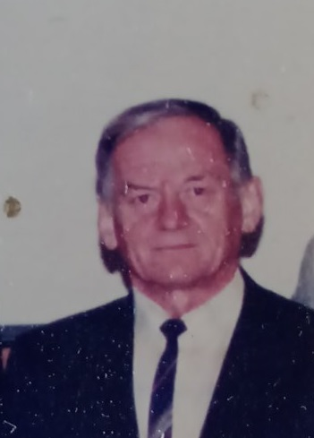 | Освіта: | Ужгородський державний університет: Хімік-органік.
 | Науковий ступінь: | Кандидат хімічних наук
 | Вчене звання: | Старший науковий співробітник
 | Посада: | Доцент кафедри органічної хімії
yurii.faryniuk@uzhnu.edu.ua | ОК | Охорона праці в галузі

